测试方案（一）问题
2011．11．18测试PB进销存发现的问题
- 设置商品编码时：父类不选是否成本核算报错。
如图：
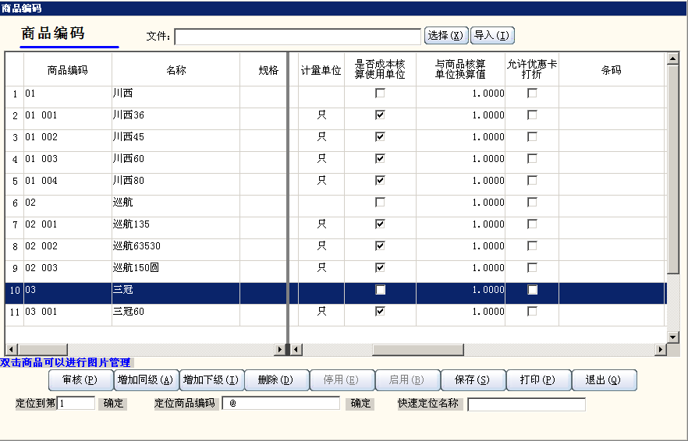
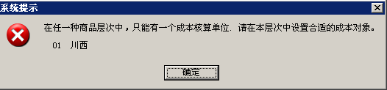
2、期初建帐总数量现保留四位小数 ，是否应该修改为保留两位小数；上级数量和金额不汇总。

3、日结以后变更日期与当前日期不一致。（日期上下显示不一致）
客户端计算机提示“数据库不在本机”，但可以变更日期。

4、结转下年后查询往年账存在问题，显示数据还是2011年的，并且年份不能选择。（数据库中已生成往年数据库）
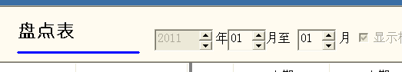
5、出库方式设为不限制库存时，系统也不允许出库。
6、有结存库存，在出库时提不足。（偶尔有这种情况）
例如：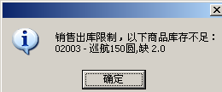
7、查询统计销售票时，商品有重复数据。
正确数据：
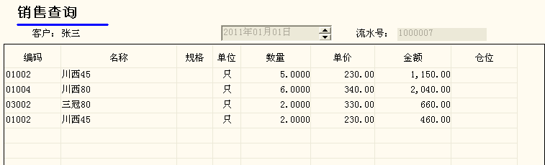
显示数据：
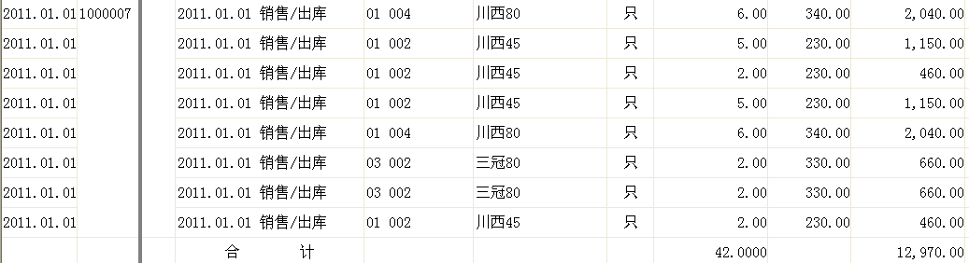

测试方案（二）问题
- 启用系统后，仓位维护中取不到库存数据。
- 有购进、销售在查询统计中，按单价汇总都是空数据。（预结账后可以查询）
- 销售时，仓位有数量，有时不允许出库，提示缺少数据。

